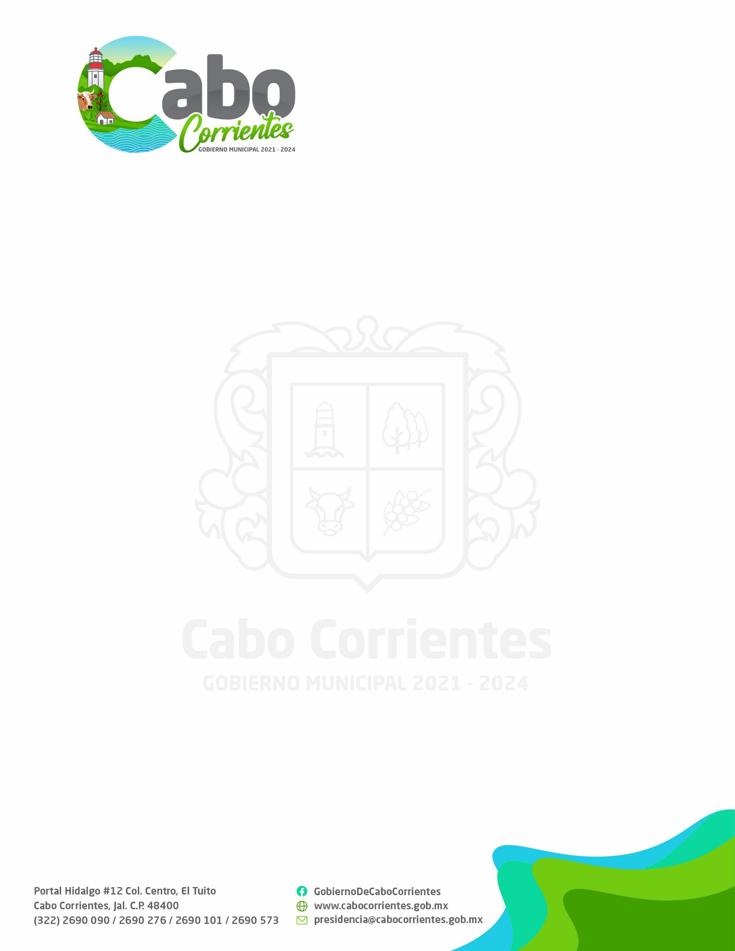

INFORME TRIMESTRAL
UNIDAD DE TRANSPARENCIA Y OFICIALÍA DE PARTES
H. AYUNTAMIENTO DE CABO CORRIENTES, JALISCO.
ABRIL-JUNIO DEL 2022.

DEPENDENCIA |  | NOMBRE DE RESPONSABLE
UNIDAD DE TRANSPARENCIA Y OFICIALÍA DE PARTES |  | LIC. ADILENE DE JESÚS TACUBA PILLADO
DATOS DE CONTACTO
ayuntamiento de cabo corrientes
horario de atención 09:00 a.m.-16:00 p.m.
transparencia@cabocorrientes.gob.mx
01 322 2690090 ext. 121
EJES DE POLÍTICA PÚBLICA
vi- Gobierno democrático y transparente: objetivo estratégico, ser un gobierno abierto, participativo y transparente, cuidando en todo momento el patrimonio de la sociedad cabense.

OBJETIVO
General
Desarrollar en coordinación con cada una de las áreas de este sujeto obligado, un mecanismo eficiente y capaz para la recepción y trámite de solicitudes de información pública, que garantice el cumplimiento a los lineamientos de la LTAIPEJM, para promover la cultura de la transparencia y el derecho a la información mediante el portal oficial de Transparencia y la Plataforma Nacional sin olvidar la protección de datos personales que se recaban en función de las diferentes atribuciones correspondientes a las áreas del H. Ayuntamiento de Cabo Corrientes, Jalisco.

PROGRAMAS APLICADOS EN ESTE PERIODO

Programa |  | Objetivo | Resultados
1 | Actualización de información fundamental dentro del portal web de transparencia.  Vigencia: Permanente | Publicar de manera permanente toda la información pública dentro de nuestro portal web de Transparencia, al menos dentro de los primeros 10 días hábiles del término de cada mes. | Durante este Trimestre se requirió, organizó y cargó al Portal de Transparencia en el artículo 8 y 15, información pública de la presente administración (meses de Abril a mayo 2022) 159 archivos en total.

ATENCIÓN EN ACCESO A LA INFORMACIÓN

Programas |  | Objetivo | Resultados
2 | Recepción y trámite a solicitudes de información.  Vigencia: Permanente | Eficientar y mejorar las respuestas de las solicitudes de información para reducir el número de recursos de revisión agilizar las respuestas en menor cantidad de días. | En el Ayuntamiento se atendieron un total de 118 solicitudes de Acceso a la información pública en este trimestre.  7 solicitudes de acceso a la información Pública en el Sistema DIF y ningún recurso de revisión.  UN TOTAL DE 125 SOLICITUDES ATENDIDAS Y NINGÚN RECURSO DE REVISIÓN O DE TRANSPARECIA.  Dichas solicitudes son recibidas y canalizadas en tiempo y forma a través de la Plataforma Nacional de Transparencia (SISAI 2.0), correo institucional y de manera física.

ATENCIÓN EN ACCESO A LA INFORMACIÓN PÚBLICA

Programas |  | Objetivo
3 | Capacitación para personal del área de Transparencia y a titulares de las dependencias del Ayuntamiento y el titular de la UT de Cabo Corrientes.  Vigencia: Permanente | Asistir a las diferentes capacitaciones externas y efectuar un mínimo de 3 capacitaciones anuales al personal de confianza.

En este periodo se participó en el 2° ciclo de capacitaciones impartidos por parte de la Secretaría de Gobierno del estado de Jalisco, denominado Proyecto Estratégico “Transparencia en tu ciudad”.
Fecha | Tema | Ponentes | Vía | Horario
26 de Mayo 2022 | Elaboración de versiones públicas e índice de expedientes clasificados como reservados. | Jurídico Especializado Coordinación General de Transparencia | Zoom | 10:00 – 13:00
27 de Mayo 2022 | Test Data y Plataforma Nacional de Transparencia. | Personal del Instituto de Transparencia | Zoom | 10:00 – 12:30

ATENTAMENTE
LIC. ADILENE DE JESÚS TACUBA PILLADO

DIRECTORA DE LA UNIDAD DE TRANSPARENCIA Y OFICILÍA DE PARTES
EL TUITO, CABO CORRIENTES, JAL., 29 DE JUNIO 2022.

